**Blindaje electrostático**

Es una caja metálica cuya finalidad es el de proteger los campos eléctricos estáticos, ya que en su interior el campo es nulo y se utiliza para proteger de descargas eléctricas En un cuerpo conductor, las cargas se distribuyen sobre su superficie, de tal forma que anulan el campo eléctrico en su interior. Esta distribución de cargas en un conductor se conoce como blindaje electroestático

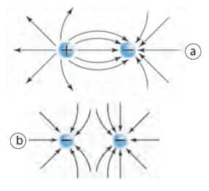

**Generador de van der Graff**

El generador de **Van De Graff** es una máquina que almacena carga eléctrica en una gran esfera conductora hueca gracias a la fricción que produce una correa sobre unos peines metálicos. Las cargas son transportadas por el peine conectado a la esfera hasta ésta donde se comienzan a acumular.

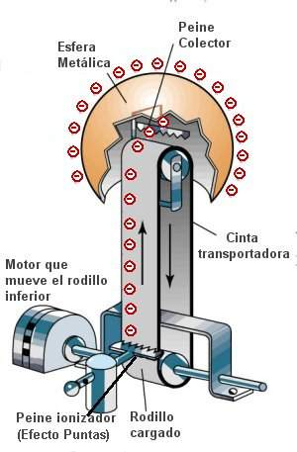

**Experimento de Millikan**

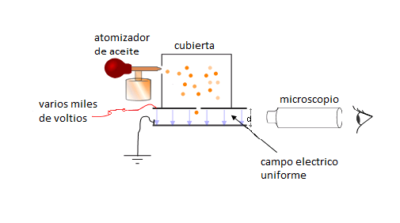En su **experimento**, **Millikan** medía la fuerza eléctrica sobre una pequeña gota cargada debida a un campo eléctrico creado entre dos electrodos cuando la gota se encontraba en el campo gravitatorio. Conociendo el campo eléctrico, era posible llevar a cabo la determinación de la carga acumulada sobre la gota.